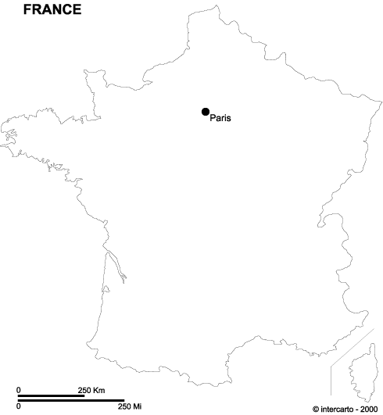
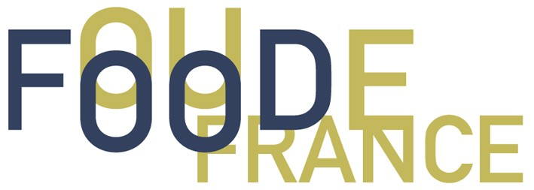
Les 43 chefs réunis à Equip’Hôtel

pour un rendez-vous exceptionnel
le jeudi 9 novembre

Espace Cuisine Passion, Hall 7-2

Seul ou en duo, 19 chefs Fou de France investissent l'espace "Cuisine Passion" pour un Tour de France culinaire inédit : réinterprétations étonnantes des Classiques de nos régions, déclinaisons inattendues de produits locaux et convivialité seront au rendez-vous.

Les Fou de France ont carte blanche pour donner à voir et à manger ! Décalées, techniques, déstructurées, azotées, rapides ou encore provocantes… ce sont près d’une quarantaine de recettes qui seront réalisées et testées en direct et en public : le crémeux yaourt de foie gras d'oie aux fruits de bearawecka d’Olivier Nasti, la douce Carotte Vichy de Jacques Decoret, la cubique Nage d’écrevisses³ de Laurent Petit et Alain Perrillat-Mercerot, l’énigmatique Qui de l'oeuf ou du boeuf !!! Bourguignon ou meurette ??? de David Zuddas…

A cette occasion et pour la première fois, Alain Ducasse et les 43 chefs Fou de France se réuniront en présence de la presse, à 12H30.

De 11H00 à 12H30 : Première série de démonstrations

- Fabrice Biasiolo, Une Auberge en Gascogne (Aquitaine)
- Jacques Decoret, Restaurant Jacques Decoret (Auvergne)
- David Zuddas, L’Auberge de la Charme (Bourgogne)
- Olivier Bellin, L’Auberge des Glazicks (Bretagne)
- Jean-Marc Boyer, Le Puits du Trésor (Languedoc-Roussillon)
- En duo : Boris Campanella, Château de Candie et Emmanuel Renaut, Flocons de Sel (Rhône-Alpes)
- En duo : Philippe Hardy, Le Mascaret et Ivan Vautier, Le Pressoir (Normandie)
- Jouni Tormanen, Jouni, atelier du Goût (PACA)

12H30 : Rencontre avec la presse

De 13H30 à 15H00 : Deuxième série de démonstrations
- Olivier Nasti, Le Chambard (Alsace)
- Frédéric Doucet, Hôtel de la Poste (Bourgogne)
- Yann Plassard, Fleur de Sel (Bretagne)
- Eric Guérin, La Mare aux oiseaux (Centre Pays de la Loire)
- Alexandre Gauthier, La Grenouillère (Nord)
- Lionel Levy, Une Table a u Sud (PACA)
- Cédric Denaux, L’Esplan (Rhône-Alpes)
- En duo : Laurent Petit, Le Clos des Sens et Alain Perrillat-Mercerot, Atmosphères (Rhône-Alpes)

A propos de
Fou de France a été initiée il y a trois ans par Alain Ducasse afin de valoriser la jeune cuisine française. Cette opération a été un véritable coup de pouce pour les 43 chefs de province qui se sont succédés sur la prestigieuse scène de l’Hôtel Plaza Athénée, à Paris. Ce succès a ainsi confirmé l’existence d’une nouvelle génération engagée en faveur d’une cuisine contemporaine, créative et différente.
Convaincu qu’il n’y a pas de frontière en cuisine, Alain Ducasse a donné début 2006 un nouvel élan à l’opération en offrant une tribune Internationale au savoir-faire français : Fou de France Japon. Tous les deux mois, un chef Fou de France œuvre pendant une semaine à Tokyo en présence de gourmets japonais et de médias Internationaux.
Dès le 1er octobre, les créations des chefs Fou de France seront désormais accessibles au plus grand nombre. C’est le bourguignon David Zuddas, chef de l’Auberge de la Charme à Prenois, qui a mis au point la première déclinaison de « be Food France ». Il signe une entrée, un sandwich et un dessert vendus en exclusivité chez be boulangépicier pendant le mois d’octobre.

Contact Presse : Stéphanie Barral
T.06 67 20 25 96 – s.barral@alain-ducasse.com

